**Розынко Сымон Михалов (Rozynko Simon)**

30 октября 1810 г – крещение (НИАБ 937-4-32, лист 22, №16/1810-р).

**НИАБ 937-4-32:** Лист 22. **Метрическая запись №16/1810-р.**

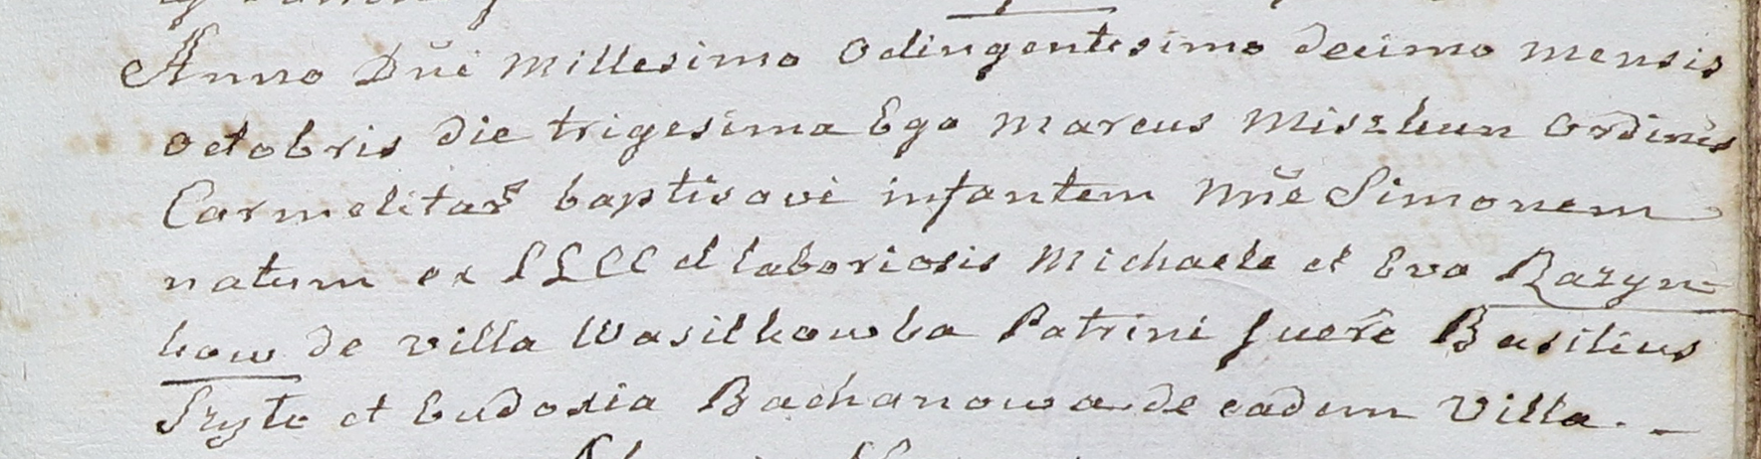

Дедиловичский костел Наисвятейшего Сердца Иисуса. 30 октября 1810 года. Метрическая запись о крещении.

Rozynko Simon – сын крестьян с деревни Васильковка.

Rozynko Michael – отец.

Rozynkowa Eva – мать.

SzyBasili – крестный отец.

Bachanowiczowa Eudoxia – крестная мать, с деревни Васильковка.

Miszkun Marcus – ксёндз, с ордена кармелиток.